附件2：

国家开放大学军盾学院

毕业申请操作手册
（教学点）



1.教学点负责人使用军士远程教育管理终端机登录管理平台，点击“教学管理”。


2.点击左上角折叠按钮，下拉菜单选择“毕业管理”--“毕业初审”，可看到所属学员提交的毕业申请。
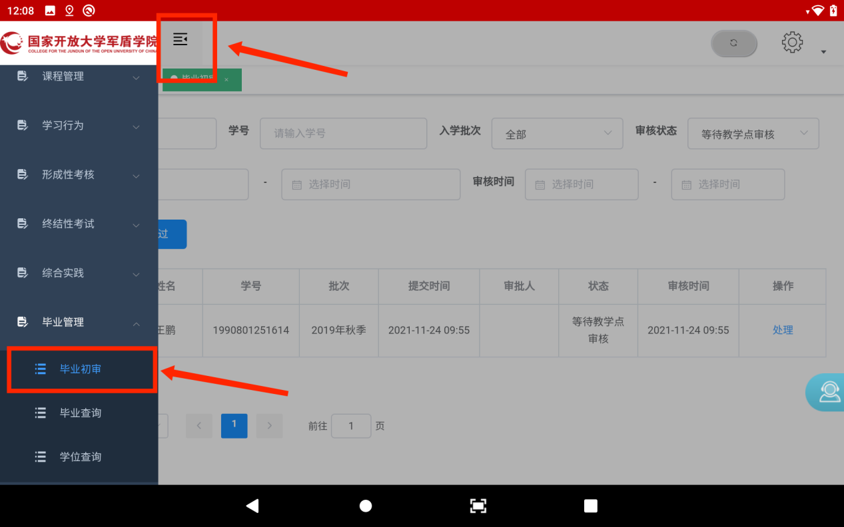

3.点击查看学员信息，审核无误后，点击“通过”或“一键批量通过”已提交的毕业申请。
